الجمهــوريـة الجزائــرية الديمقــــراطية الشعبيــــة
متوسطة : نويوات شويطر السعيد_ وادي زناتي المــــادة : علوم الفيزيائية و التكنولوجيا
الأستــــــــــــــــاذ: بورغـــــــــــــدة حسام المستوى : الثانية متوسط السنــــــــــــــــــــــــــــــــــــــة الدراسية : 2024 / 2025
نتائج  التلاميذ: | علامات القسم | من 0 إلى 4,99 | من 05 إلى 9,99 | من 10 إلى 14,99 | من 15 إلى 20 | عدد التلاميذ | معدل القسم | تاريخ التصحيح
 | 2م2 |  |  |  |  | 31 |  | 08/ 12 / 2024
 | 2م3 |  |  |  |  | 33 |  | 09/ 12 / 2024

الرقم | عناصر الإجابة | العلامة
 |  | مجزأة | مجموع
الوضعية الأولى: | الجــــــــــــــزء الأول: ضع علامة (×) على الإجابة أو الإجابات الصحيحة:  ×  : النموذج الحبيبي :  ×  أ) نموذج المجهري للمادة.  جـ) لا يستطيع تفسير التحولات الكيميائية.  :النموذج الجزئي :  ×  ×  بـــــــ) يستطيع تفسير التحولات الكيميائية.  جـ) يمثل بمعرفة عدد و نوع الذرات المكونة له.  : الـــــــذرة هي :  ×  ×  بــــــــ) يمكن الحصول عليها انطلاقا من تقسيم الجزيء .  جـ) لا يمكن مشاهدتها بالعين المُجردّة.  الجــــــــــــــزء الثاني: أجب بصحيح أو خطأ مع تصحيح الخطأ إن وُجد :  - (خطأ) : جزيئات الماء السائل لا تختلف عن جزئيات بخــــــار الماء.  - (صحيح)  - (خطأ) : في التحولات الكيميائية تتفكك الجزيئات لتعطي جزيئات جديدة.  - (صحيح) | 0,5ن × 2  0,5ن × 2  0,5ن × 2  1ن  0,5ن × 2  0,5ن × 2  1ن | 3ن  3ن
الوضعية الثانية : | 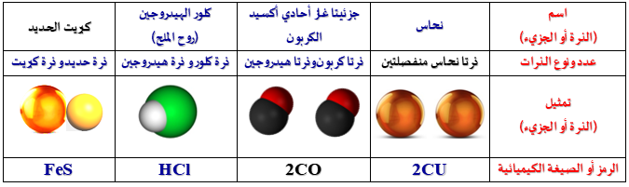  ● إكمال الجدول : | 0,5ن × 12 | 6ن
التصحيح النموذجــــــــي للإختبار الأول في مادة العلوم الفيزيائية والتكنولوجيا
شبكة تقييم الوضعية الإدماجية

المعايير |  | المؤشرات | العلامة
 |  |  | مجزأة | مجملة
الوجاهة  فهم المتعلم لما  هو مطلوب | س 1  س 2  س 3  س 4 | - يعرف نوع التحول الحاصل مع التبرير.  - التعبير عن التحول الحاصل حرفيًا ثم باستعمال نوع الجزئيات (النموذج الجزئي) ونـــــــوع الذرات وكذلك الصيغة الكيميائية مع ذكر الحالة الفيزيائية. .  - استنتاج نوع الذرات و نوع الجزيئات.  - يُقدم الاحتياطات الأمنية اللازمة لتجنب وقوع في الحوادث الناجمة عن استعمال غاز المدينة. | 0,25 ن  0,25 ن  0,25 ن  0,25 ن | 1ن
الاستعمال السليم لأدوات المادة  توظيف المتعلم لموارده المكتسبة  المرتبطة بالمادة في حل الوضعية | س 1  س 2  س 3  س 4 | - نوع التحول الحاصل: تحول كيميائي.  التبرير : نتجت مواد جديدة تختلف طبيعتها عن المواد الإبتدائية.  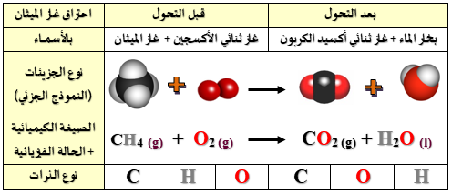  - التعبير عن التحول الحاصل وفق الجدول التالي:  - الاستنتاج : نوع الذرات محفوظة أما نوع الجزيئات غير محفوظة.  - الاحتياطات الأمنية اللازمة لتجنب وقوع مثل هذه الحوادث الناجمة عن استعمال غاز المدينة :  1- توفير التهوية في المنزل  2- تنظيف و صيانة الأجهزة لوفرة غاز الأكسجين التي تشتغل بغاز المدينة.  3- المراقبة المستمرة للأجهزة . | 0,25ن  × 2  0,25ن  × 18  0.25ن  × 2  0,25ن  × 2 | 6ن
الإنسجام  الحلول المقترحة  منطقية و سليمة | كل الأسئلة | - التعبير بلغة علمية سليمة .  - التسلسل المنطقي للأفكار.  - دقة الإجابة و الرسم. | 0,5ن
الإبداع و الإتقان  تميزإجابة المتعلم و  ظهور الفوارق الفردية | كل الأسئلة | - وضوح الخط و الرسومات .  - نظافة و تنظيم ورقة الإجابة . | 0,5ن


